Relatório de Experimentos de Aprendizado por Reforço
Q-learning, SARSA, DQN e Double DQN em ambientes do Gymnasium
Disciplina de Aprendizado por Reforço — PPGTI — 2026/2
Danielle Magalhães Ballester
Código: github.com/daniballester-ai/reinforcement-learning-lab

Introdução geral
Este documento reúne três relatórios de experimentos da disciplina, cada um organizado conforme o modelo disponibilizado na turma: Parte I (Aula 02, exercício do slide 56) compara Q-learning(0) e SARSA(0) nos quatro ambientes Toy Text do Gymnasium; Parte II (Aula 02, exemplo do CartPole) explora a API do Gymnasium e o efeito de ruído de exploração sobre uma política fixa; Parte III (Aula 03, exercício do slide 64) compara DQN e Double DQN em CartPole, MountainCar, Pong e Space Invaders.
Todo o código é de autoria própria, em PyTorch e Gymnasium (Towers et al., 2024), e está disponível no repositório indicado na capa. Os resultados são reproduzíveis pelos comandos do README: cada execução grava arquivos CSV/JSON por semente e as figuras e tabelas deste documento são geradas a partir deles.

Parte I — Q-learning(0) e SARSA(0) nos ambientes Toy Text

1. Introdução
Os ambientes Toy Text do Gymnasium têm espaços de estados e ações discretos e pequenos, o que permite representar a função de valor de ação Q como uma tabela. O objetivo principal deste experimento é comparar dois algoritmos de diferença temporal com a mesma política de comportamento ε-greedy, Q-learning(0) (off-policy) e SARSA(0) (on-policy), em Blackjack, CliffWalking, FrozenLake e Taxi, e analisar de forma crítica o efeito do ambiente e da taxa de aprendizado α.
O problema do agente, em cada ambiente, é aprender uma política que maximize o retorno esperado apenas por interação, sem conhecer o modelo de transição. As hipóteses de trabalho são:
- H1 — No CliffWalking, o Q-learning aprende o caminho ótimo rente ao penhasco, mas, com exploração ε-greedy durante o treino, obtém retorno online menor que o SARSA, que aprende um caminho mais seguro.
- H2 — No FrozenLake escorregadio, ambos obtêm taxa de sucesso bem abaixo de 100% e maior variância entre sementes que na versão determinística; na versão sem escorregar ambos convergem para a política ótima.
- H3 — α pequeno (0,05) converge mais devagar e α grande (0,5) produz curvas mais ruidosas; α = 0,1 é um compromisso razoável.
- H4 — No Blackjack, ambos aprendem uma política próxima da estratégia básica, com retorno esperado ligeiramente negativo (o cassino mantém a vantagem).

2. Fundamentação Teórica

2.1. Algoritmos Utilizados
Ambos os algoritmos atualizam a estimativa Q(s, a) a cada transição (s, a, r, s′), movendo-a na direção de um alvo de diferença temporal com taxa de aprendizado α e fator de desconto γ (Sutton e Barto, 2018). O sufixo (0) indica que o alvo usa apenas um passo (TD(0)), sem traços de elegibilidade.
Q-learning: Q(s,a) ← Q(s,a) + α [ r + γ · max_a′ Q(s′,a′) − Q(s,a) ]
SARSA: Q(s,a) ← Q(s,a) + α [ r + γ · Q(s′,a′) − Q(s,a) ]
A diferença está no alvo. O Q-learning usa o máximo sobre as ações em s′ e, por isso, aprende o valor da política gulosa independentemente da política de comportamento (off-policy). O SARSA usa a ação a′ efetivamente escolhida pela política de comportamento ε-greedy e, portanto, aprende o valor dessa política, incluindo o custo da exploração (on-policy). Em estados terminais o alvo é apenas r. Como política de comportamento usa-se ε-greedy com ε decaindo linearmente de 1,0 a 0,05 durante a primeira metade dos episódios, com desempate aleatório entre ações de mesmo valor.

2.2. Ambientes
Tabela 1 — Resumo dos ambientes Toy Text utilizados.
Ambiente | Estados | Ações | Recompensa | Término
FrozenLake 4×4 | 16 posições | 4 (esq., baixo, dir., cima) | +1 ao chegar ao objetivo; 0 nos demais passos | Objetivo, buraco ou 100 passos
CliffWalking 4×12 | 48 posições | 4 (cima, dir., baixo, esq.) | −1 por passo; −100 ao cair no penhasco (volta ao início) | Chegada ao objetivo
Taxi | 500 | 6 (4 movimentos, embarcar, desembarcar) | −1 por passo; +20 na entrega; −10 em embarque/desembarque ilegal | Entrega ou 200 passos
Blackjack | (soma do jogador, carta do dealer, ás utilizável) | 2 (parar, pedir) | +1 vitória, 0 empate, −1 derrota | Ao parar ou estourar

As principais dificuldades de cada ambiente são: no FrozenLake escorregadio, a estocasticidade das transições (o agente só se move na direção desejada com probabilidade 1/3) e a recompensa esparsa; no CliffWalking, a tensão entre o caminho curto, perigoso, e o longo, seguro; no Taxi, o espaço de estados maior e a necessidade de realizar duas subtarefas em sequência; no Blackjack, a variância alta do retorno e a observação em tupla.

3. Metodologia Experimental

3.1. Configuração dos Experimentos
Tabela 2 — Orçamento por ambiente.
Ambiente | Episódios de treino | γ | Avaliação
FrozenLake (escorregadio) | 20 000 | 0,99 | 1 000 episódios gulosos
FrozenLake (sem escorregar) | 20 000 | 0,99 | 1 000 episódios gulosos
CliffWalking | 1 000 | 0,99 | 1 000 episódios gulosos
Taxi | 10 000 | 0,99 | 1 000 episódios gulosos
Blackjack | 500 000 | 1,0 | 1 000 episódios gulosos

- Taxa de aprendizado: α ∈ {0,05; 0,1; 0,5}; α = 0,1 nas curvas principais.
- Exploração: ε-greedy, ε de 1,0 a 0,05 com decaimento linear nos primeiros 50% dos episódios.
- Repetições: 10 sementes (0 a 9) por combinação de ambiente, algoritmo e α.
- Critério de parada: número fixo de episódios (não há parada antecipada).
- Ferramentas: Python 3.13, Gymnasium 1.4.0, NumPy, pandas e matplotlib.
Como o CliffWalking-v1 não possui limite de passos nesta versão do Gymnasium, a avaliação gulosa é limitada a 1 000 passos por episódio, de modo que uma política que entre em ciclo seja contabilizada como falha em vez de travar a execução.

3.2. Procedimentos de Treinamento e Avaliação
O agente é treinado online, atualizando Q a cada passo. Ao fim do treino, a política gulosa em relação a Q é avaliada em 1 000 episódios, sem exploração e sem aprendizado. O desempenho é medido pelo retorno: (i) a curva de aprendizado é a média móvel do retorno por episódio, com média e desvio padrão entre as sementes; (ii) a tabela de resultados traz a média e o desvio padrão, entre sementes, do retorno médio de avaliação. A estabilidade é lida pela largura da faixa de desvio. Para FrozenLake e CliffWalking, os valores máximos de Q e as ações gulosas são visualizados como mapas de calor sobre o grid.

4. Resultados

4.1. FrozenLake (escorregadio)
Tabela 3 — FrozenLake (escorregadio): retorno médio de avaliação (média e desvio entre sementes).
Algoritmo e α | Sementes | Média | Desvio padrão
q_learning_a0.05 | 10 | 0,74 | 0,05
q_learning_a0.1 | 10 | 0,70 | 0,06
q_learning_a0.5 | 10 | 0,57 | 0,25
sarsa_a0.05 | 10 | 0,75 | 0,01
sarsa_a0.1 | 10 | 0,75 | 0,01
sarsa_a0.5 | 10 | 0,41 | 0,29

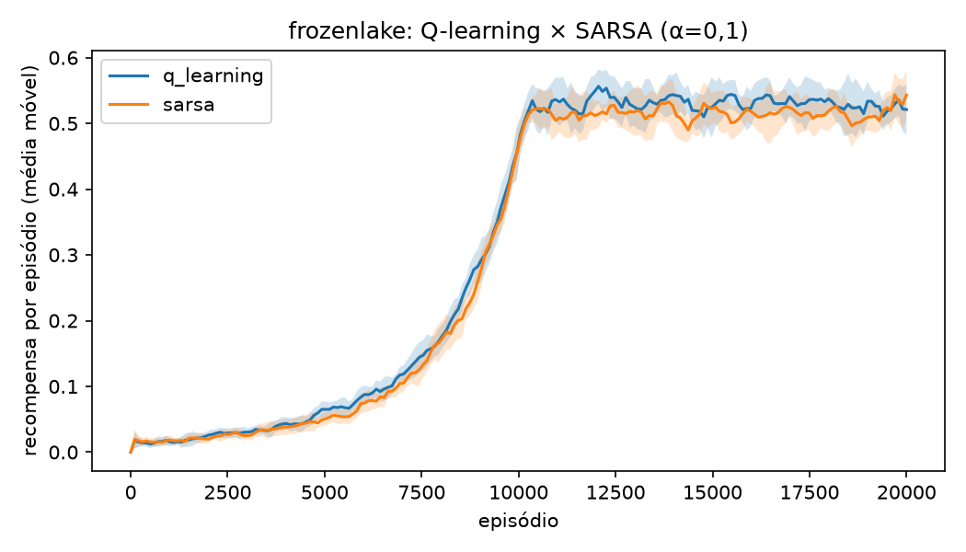
Figura 1 — FrozenLake (escorregadio): curva de aprendizado, Q-learning × SARSA (α = 0,1).
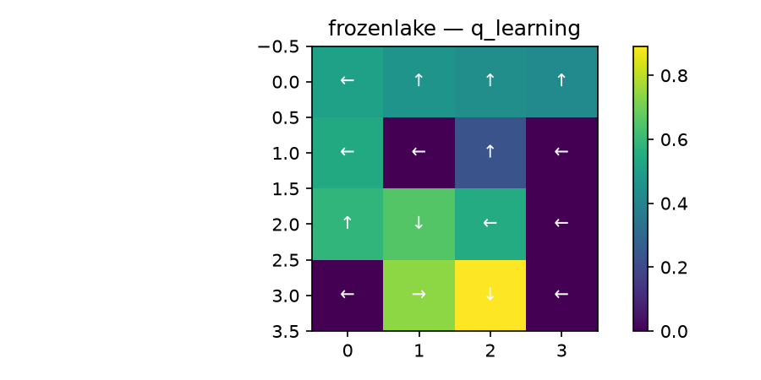
Figura 2 — FrozenLake (escorregadio): valor máximo e ação gulosa, Q-learning.
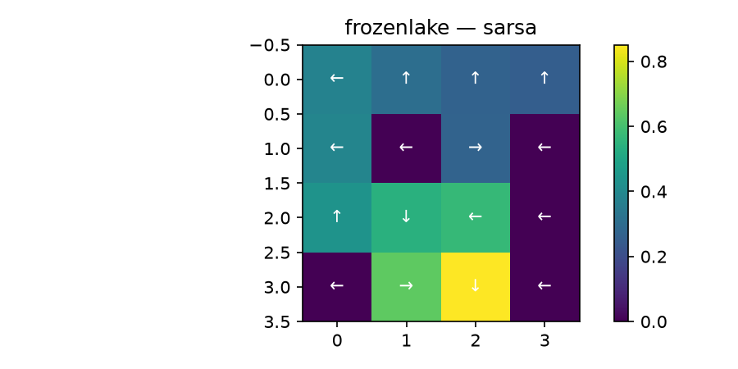
Figura 3 — FrozenLake (escorregadio): valor máximo e ação gulosa, SARSA.
Como a recompensa é 0 ou 1, o retorno médio de avaliação é a taxa de sucesso da política gulosa em 1 000 episódios. Com α = 0,05 e 0,1, os dois algoritmos ficam entre 0,70 e 0,75 (Q-learning: 0,74 e 0,70; SARSA: 0,75 e 0,75), valores muito abaixo de 1 porque o agente só se move na direção desejada em um terço das tentativas. Com α = 0,5 o resultado piora e a variância entre sementes explode (Q-learning 0,57 ± 0,25; SARSA 0,41 ± 0,29). Nos últimos 10% dos episódios de treino, o retorno online é praticamente igual para os dois (0,52), e ambos levam cerca de 9,5 mil episódios (mediana) para atingir 90% do patamar final.

4.2. FrozenLake (sem escorregar)
Tabela 4 — FrozenLake (sem escorregar): retorno médio de avaliação (média e desvio entre sementes).
Algoritmo e α | Sementes | Média | Desvio padrão
q_learning_a0.05 | 10 | 1,00 | 0,00
q_learning_a0.1 | 10 | 1,00 | 0,00
q_learning_a0.5 | 10 | 1,00 | 0,00
sarsa_a0.05 | 10 | 0,90 | 0,30
sarsa_a0.1 | 10 | 1,00 | 0,00
sarsa_a0.5 | 10 | 0,90 | 0,30

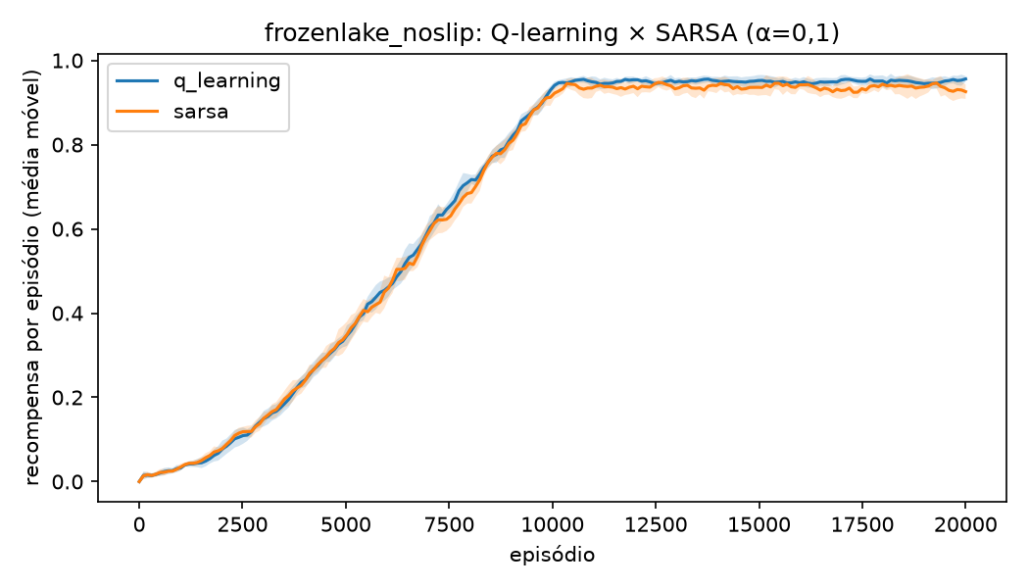
Figura 4 — FrozenLake (sem escorregar): curva de aprendizado, Q-learning × SARSA (α = 0,1).
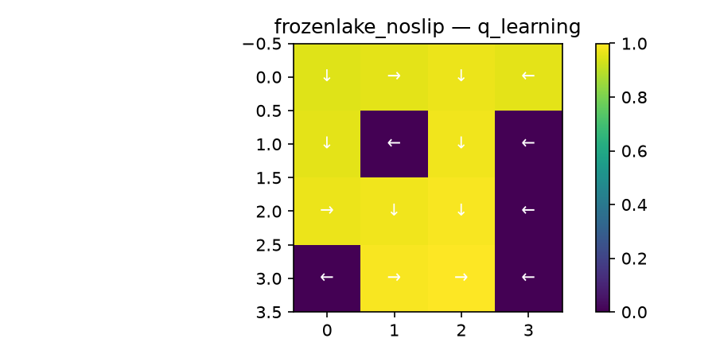
Figura 5 — FrozenLake (sem escorregar): valor máximo e ação gulosa, Q-learning.
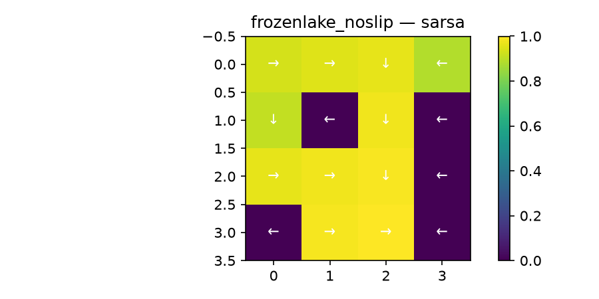
Figura 6 — FrozenLake (sem escorregar): valor máximo e ação gulosa, SARSA.
Sem escorregar, o Q-learning chega à política ótima (retorno 1,0) em todas as 30 execuções (10 sementes × 3 valores de α). O SARSA também chega com α = 0,1, mas uma semente falhou com α = 0,05 e outra com α = 0,5 (retorno 0 nessas sementes, média 0,90 ± 0,30). Com recompensa esparsa, uma política gulosa que não encontra o objetivo repete ações até o limite de 100 passos. A hipótese de que o SARSA, por incorporar a exploração ao valor de Q, deixa mais estados sem valor positivo é plausível, mas não foi testada.

4.3. CliffWalking
Tabela 5 — CliffWalking: retorno médio de avaliação (média e desvio entre sementes).
Algoritmo e α | Sementes | Média | Desvio padrão
q_learning_a0.05 | 10 | -13,00 | 0,00
q_learning_a0.1 | 10 | -13,00 | 0,00
q_learning_a0.5 | 10 | -13,00 | 0,00
sarsa_a0.05 | 10 | -17,00 | 0,00
sarsa_a0.1 | 10 | -17,00 | 0,00
sarsa_a0.5 | 10 | -115,50 | 294,83

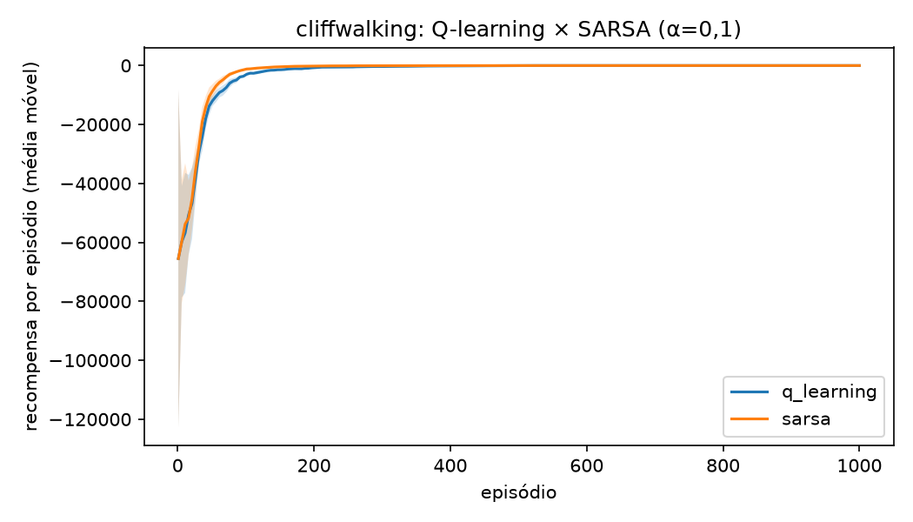
Figura 7 — CliffWalking: curva de aprendizado, Q-learning × SARSA (α = 0,1).
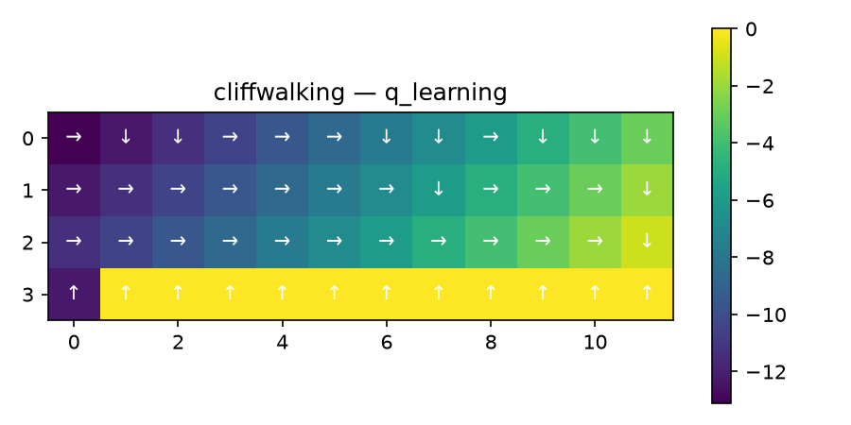
Figura 8 — CliffWalking: valor máximo e ação gulosa, Q-learning.
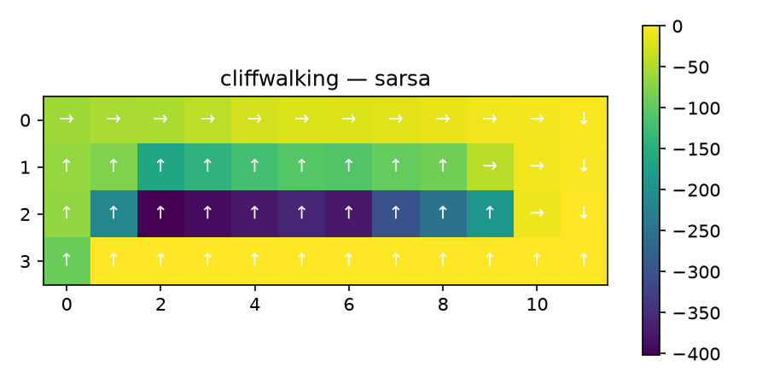
Figura 9 — CliffWalking: valor máximo e ação gulosa, SARSA.
O resultado clássico se reproduz. Na avaliação gulosa, o Q-learning obtém −13 em todas as sementes e para todos os α, o caminho ótimo de 13 passos rente ao penhasco; o SARSA obtém −17, o caminho mais longo e seguro pela linha superior do grid (mapas de calor abaixo). Durante o treino, nos últimos 10% dos episódios, o Q-learning tem retorno online de −30,7 ± 6,5 contra −19,6 ± 1,0 do SARSA, pois cai no penhasco quando a exploração ε-greedy o empurra para a borda. Com α = 0,5, uma semente do SARSA terminou com política gulosa em ciclo (−1 000, o teto de passos da avaliação), o que explica a média −115,5 ± 294,8. Os dois algoritmos convergem rápido (mediana de 187 episódios para o Q-learning e 153 para o SARSA, para chegar a 90% do patamar final).

4.4. Taxi
Tabela 6 — Taxi: retorno médio de avaliação (média e desvio entre sementes).
Algoritmo e α | Sementes | Média | Desvio padrão
q_learning_a0.05 | 10 | 7,86 | 0,01
q_learning_a0.1 | 10 | 7,86 | 0,01
q_learning_a0.5 | 10 | 7,86 | 0,01
sarsa_a0.05 | 10 | 7,83 | 0,03
sarsa_a0.1 | 10 | 7,77 | 0,04
sarsa_a0.5 | 10 | -29,94 | 38,85

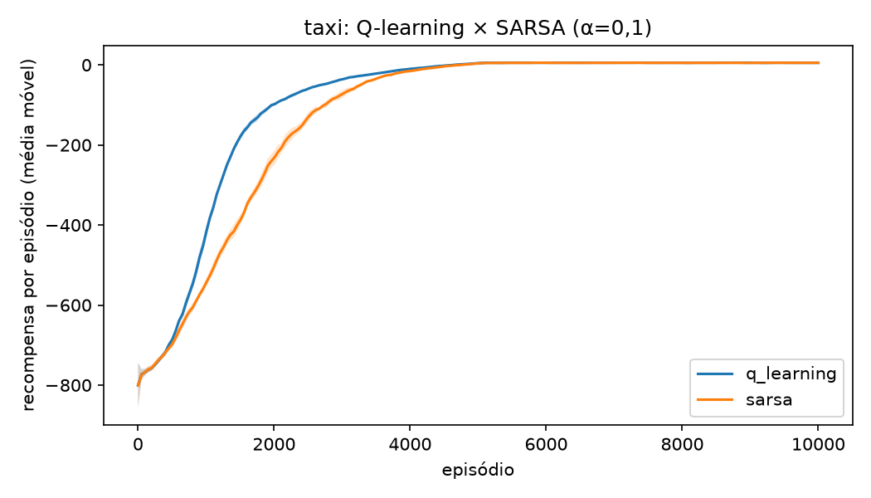
Figura 10 — Taxi: curva de aprendizado, Q-learning × SARSA (α = 0,1).
O Q-learning chega à mesma política em todas as sementes e para todos os α (retorno 7,86 com desvio de 0,007). O SARSA fica ligeiramente abaixo com α pequeno (7,83 com α = 0,05; 7,77 com α = 0,1) e falha com α = 0,5 (−29,9 ± 38,8; 8 das 10 sementes com retorno negativo). O retorno online final é ≈ 5,2 para os dois, mais baixo que o da avaliação por causa de ε = 0,05. O Q-learning precisou de menos episódios que o SARSA para atingir 90% do patamar final (mediana de 2,2 mil contra 2,9 mil).

4.5. Blackjack
Tabela 7 — Blackjack: retorno médio de avaliação (média e desvio entre sementes).
Algoritmo e α | Sementes | Média | Desvio padrão
q_learning_a0.05 | 10 | -0,03 | 0,01
q_learning_a0.1 | 10 | -0,04 | 0,02
q_learning_a0.5 | 10 | -0,07 | 0,02
sarsa_a0.05 | 10 | -0,03 | 0,01
sarsa_a0.1 | 10 | -0,04 | 0,01
sarsa_a0.5 | 10 | -0,07 | 0,03

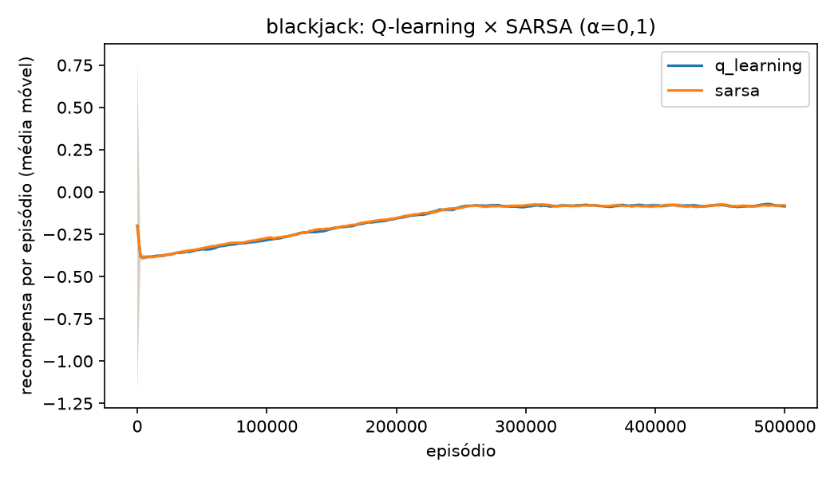
Figura 11 — Blackjack: curva de aprendizado, Q-learning × SARSA (α = 0,1).
Todos os retornos de avaliação ficam entre −0,03 e −0,07, como esperado para um jogo com vantagem do cassino, e o retorno online nos últimos 10% dos episódios é −0,08 para os dois algoritmos. Com 1 000 episódios de avaliação, o erro padrão de cada média é de cerca de 0,03 (o retorno de um episódio tem desvio próximo de 1), portanto as diferenças entre Q-learning e SARSA no mesmo α não são distinguíveis do ruído. A única tendência consistente nos dois algoritmos é que α = 0,5 é pior (−0,07 e −0,065) que α = 0,05 (−0,032 e −0,034).

5. Discussão
Hipóteses. H1 foi confirmada: no CliffWalking o Q-learning aprende o caminho ótimo (−13), mas tem retorno online pior durante o treino (−30,7 contra −19,6 do SARSA), e o SARSA aprende o caminho seguro (−17). H2 foi confirmada em parte: no FrozenLake escorregadio a taxa de sucesso não passa de ≈ 0,75 e a variância é maior que na versão sem escorregar, onde o Q-learning acerta em todas as execuções; o SARSA teve duas falhas isoladas nessa versão. H3 só foi confirmada na parte do α alto: α = 0,5 foi o pior e o mais variável em quatro dos cinco ambientes (FrozenLake, CliffWalking e Taxi, no SARSA, e Blackjack). A parte "α pequeno converge mais devagar" não foi medida (comparamos apenas o resultado final, não a velocidade por α). H4 é consistente com os dados (retornos levemente negativos).
Teoria. O comportamento observado segue o esperado: o Q-learning é off-policy e aprende o valor da política gulosa, por isso encontra o caminho ótimo mesmo explorando com ε-greedy; o SARSA é on-policy e aprende o valor da política que realmente executa, com a exploração incluída, e por isso evita a borda do penhasco. O mesmo mecanismo pode explicar por que o SARSA é mais sensível a α alto em Taxi e CliffWalking, mas isso não foi verificado isoladamente.
Limitações. São 10 sementes por configuração e nenhum teste estatístico formal; as falhas isoladas de uma semente (por exemplo, FrozenLake sem escorregar e CliffWalking com α = 0,5) não permitem separar efeito do algoritmo de acaso. A avaliação com 1 000 episódios tem ruído de cerca de ±0,03 no Blackjack e a política em ciclo no CliffWalking é limitada a 1 000 passos. O decaimento de ε (linear em 50% dos episódios, até 0,05) e α constante foram os mesmos em todos os ambientes, sem ajuste por ambiente.
Melhorias. Usar mais sementes e intervalos de confiança; decair α e ε até valores menores; avaliar o SARSA com ε reduzido gradualmente (para aproximar o valor da política gulosa); investigar separadamente as falhas do SARSA com α alto; ajustar o orçamento de episódios por ambiente.

6. Conclusões
Foi comprovado que o Q-learning(0) e o SARSA(0) tabulares resolvem os quatro ambientes com a mesma política de comportamento, e que a diferença entre eles (off-policy × on-policy) aparece de forma nítida no CliffWalking. Foi refutada a ideia de que o α alto seja uma escolha segura: α = 0,5 degrada ou torna instável o resultado na maioria dos ambientes.
A lição principal é que a métrica importa: o retorno durante o treino e o retorno da política gulosa final contam histórias diferentes (CliffWalking), e as conclusões sobre algoritmos exigem várias sementes, porque falhas isoladas são comuns.
Próximos passos: medir a velocidade de convergência por α, testar decaimento de α, repetir com mais sementes e comparar com Expected SARSA e Double Q-learning.

Parte II — CartPole e a API do Gymnasium

1. Introdução
O CartPole-v1 é o ambiente de controle clássico usado como "Hello World" do aprendizado por reforço. Este experimento tem dois objetivos: (i) exercitar a API do Gymnasium (ambiente, agente, wrappers e renderização), reproduzindo o exemplo da aula; (ii) medir o efeito de injetar exploração aleatória, por meio de um ActionWrapper ε-aleatório, sobre uma política que já resolve o problema. Não há aprendizado nesta parte; o DQN no CartPole é tratado na Parte III.
O problema do agente é manter o pêndulo equilibrado pelo maior número de passos. As hipóteses são: H1 — a política aleatória dura em torno de 20 a 25 passos; H2 — a política heurística sem ruído atinge o limite de 500 passos em todos os episódios; H3 — o retorno médio cai de forma monótona e acentuada conforme ε aumenta.

2. Fundamentação Teórica

2.1. Algoritmos Utilizados
Três agentes sem aprendizado são comparados. O agente aleatório sorteia uma ação uniformemente a cada passo. A política heurística empurra o carrinho na direção em que o pêndulo está inclinando, considerando também a velocidade angular:
a = 1 (empurrar à direita) se θ + 0,5 · θ̇ > 0; caso contrário a = 0 (à esquerda)
Por fim, o RandomActionWrapper (um gym.ActionWrapper) substitui, com probabilidade ε, a ação do agente por uma ação sorteada, o mecanismo prático de exploração ε-greedy mostrado na aula.

2.2. Ambientes
Tabela 8 — Resumo do CartPole-v1.
Item | CartPole-v1
Estado | Posição do carrinho x, velocidade ẋ, ângulo do pêndulo θ e velocidade angular θ̇ (vetor com 4 números reais)
Ações | 2 discretas: empurrar o carrinho para a esquerda (0) ou para a direita (1)
Recompensa | +1 a cada passo em que o pêndulo permanece de pé
Término | |θ| > 12° (≈ 0,2095 rad) ou |x| > 2,4 (terminação); truncamento em 500 passos
Desafio | Sistema instável: pequenos erros se amplificam e exigem correção contínua

3. Metodologia Experimental

3.1. Configuração dos Experimentos
- Condições: agente aleatório; política heurística com ε ∈ {0; 0,1; 0,3; 0,5}.
- 100 episódios por condição, com reinício determinístico (semente base 0 + índice do episódio).
- Sem treinamento, sem fator de desconto e sem critério de parada além do término do episódio.
- Ferramentas: Python 3.13, Gymnasium 1.4.0, NumPy e pandas; vídeos gravados com RecordVideo.

3.2. Procedimentos de Treinamento e Avaliação
Não há treinamento. O desempenho é o retorno por episódio (equivalente ao número de passos em pé), resumido por média e desvio padrão em cada condição. Um vídeo do agente aleatório e outro da política heurística foram gravados para inspeção qualitativa.

4. Resultados
Tabela 9 — CartPole-v1: retorno por episódio em 100 episódios por condição.
Condição | Retorno médio | Desvio padrão
Aleatório | 23,68 | 12,26
Heurística, ε = 0 | 500,00 | 0,00
Heurística, ε = 0,1 | 490,93 | 35,68
Heurística, ε = 0,3 | 386,09 | 123,62
Heurística, ε = 0,5 | 141,64 | 96,55

O agente aleatório obteve retorno médio de 23,7 (desvio 12,3), dentro da faixa prevista em H1 (20 a 25 passos). A política heurística sem ruído atingiu o limite de 500 passos nos 100 episódios (desvio 0), confirmando H2. Com o ActionWrapper, o retorno médio cai de forma monótona: 490,9 (ε = 0,1), 386,1 (ε = 0,3) e 141,6 (ε = 0,5), com desvios de 35,7, 123,6 e 96,6; portanto H3 também se confirma. O desvio cresce de ε = 0 até ε = 0,3, quando alguns episódios falham cedo e outros chegam a 500, e diminui em ε = 0,5, quando quase todos terminam cedo. Mesmo com ε = 0,5 o retorno (141,6) é cerca de seis vezes o do agente aleatório: como a ação sorteada coincide com a da política em metade das vezes, a fração de ações realmente trocadas é ε/2. Os vídeos de um episódio do agente aleatório e da política heurística estão em runs/cartpole_demo/videos (não versionados).

5. Discussão
Hipóteses. H1, H2 e H3 foram confirmadas (23,7; 500; e queda monótona do retorno com ε). A degradação não é linear: com ε = 0,1 (cerca de 5% das ações trocadas) a perda é de apenas 2%; com ε = 0,3 é de 23%; com ε = 0,5 é de 72%. Isso é coerente com a teoria: o CartPole é instável e tolera erros isolados, mas, quando os erros se acumulam, o pêndulo sai da região em que a política consegue recuperá-lo.
Relação com o aprendizado por reforço. O experimento mostra o custo de desempenho da exploração ε-greedy durante o treino, e por que o desempenho de treino (com exploração) e o de avaliação (sem exploração) devem ser reportados separadamente, como é feito na Parte III.
Limitações. São 100 episódios por condição, uma única política heurística e ruído apenas na ação; não há aprendizado nesta parte. Os episódios usam as mesmas sementes de reinício em todas as condições, o que torna a comparação pareada nos estados iniciais.
Melhorias. Varrer ε em uma grade mais fina, calcular intervalos de confiança, comparar com ε decrescente e com ruído de ação correlacionado no tempo.

6. Conclusões
Foi comprovado que a API do Gymnasium permite compor ambiente, agente e wrappers com pouco código, e que uma pequena perturbação de ação (ε ≤ 0,1) quase não afeta uma boa política no CartPole, enquanto ε ≥ 0,3 já a degrada de forma importante. Nenhuma hipótese foi refutada.
A lição é que a exploração tem custo imediato e que a avaliação de um agente deve ser feita sem exploração. Próximo passo: substituir a política heurística por um agente que aprende, o que é feito na Parte III.

Parte III — DQN e Double DQN: Classic Control e Atari

1. Introdução
Quando o espaço de estados é grande ou contínuo, a tabela Q deixa de ser viável e a função de valor passa a ser aproximada por uma rede neural. O objetivo deste experimento é comparar o DQN (com rede-alvo) e o Double DQN em dois ambientes de controle clássico, CartPole e MountainCar, e em dois jogos do Atari, Pong e Space Invaders, em que a entrada são imagens.
O agente deve aprender, a partir de interação e recompensas, uma política que equilibre o pêndulo (CartPole), leve o carro ao topo da colina (MountainCar), vença pontos contra a CPU (Pong) e destrua invasores (Space Invaders). As hipóteses são:
- H1 — O Double DQN reduz a superestimação dos valores Q e, por isso, é mais estável que o DQN; a diferença é pequena no CartPole e mais visível no Atari.
- H2 — No MountainCar, a recompensa esparsa (−1 por passo, sem sinal intermediário) faz o DQN puro falhar dentro do orçamento; uma recompensa modelada por energia resolve o problema.
- H3 — No Pong, ambos saem de aproximadamente −21 e melhoram ao longo do treino; o Space Invaders, com recompensas mais variáveis, melhora mais devagar.

2. Fundamentação Teórica

2.1. Algoritmos Utilizados
O DQN (Mnih et al., 2015) aproxima Q(s, a; θ) por uma rede neural e estabiliza o aprendizado com duas técnicas: a repetição de experiências (replay buffer), que amostra transições passadas de forma descorrelacionada, e uma rede-alvo com parâmetros θ⁻ copiados periodicamente da rede online. A perda é o erro quadrático (ou de Huber) entre Q(s, a; θ) e o alvo y:
DQN: y = r + γ · max_a′ Q(s′, a′; θ⁻)
Double DQN: y = r + γ · Q(s′, argmax_a′ Q(s′, a′; θ); θ⁻)
O máximo do DQN usa a mesma rede para escolher e para avaliar a melhor ação, o que tende a superestimar valores. O Double DQN (van Hasselt et al., 2016) desacopla as duas etapas: a rede online escolhe a ação e a rede-alvo a avalia. Nos dois casos a transição terminal usa apenas y = r.
Observação sobre o material da aula: no notebook de exemplo, o algoritmo chamado de "DDQN" usa uma rede-alvo com atualização suave, mas calcula o alvo com o máximo da própria rede-alvo; isso corresponde, na prática, a um DQN com rede-alvo. Neste trabalho o DQN usa rede-alvo com atualização rígida e o Double DQN implementa o desacoplamento descrito acima, de modo que a diferença entre os dois algoritmos é exatamente a regra do alvo.

2.2. Ambientes
Tabela 10 — Resumo dos ambientes.
Ambiente | Estado | Ações | Recompensa | Término
CartPole-v1 | 4 números reais (x, ẋ, θ, θ̇) | 2 | +1 por passo de pé | |θ| > 12°, |x| > 2,4 ou 500 passos
MountainCar-v0 | Posição ∈ [−1,2; 0,6] e velocidade ∈ [−0,07; 0,07] | 3 (esq., nada, dir.) | −1 por passo | Posição ≥ 0,5 ou 200 passos
Pong (ALE/Pong-v5) | Imagem RGB 210×160 | 6 (conjunto mínimo) | +1 por ponto marcado, −1 por ponto sofrido; retorno em [−21, +21] | Fim da partida (21 pontos)
Space Invaders (ALE/SpaceInvaders-v5) | Imagem RGB 210×160 | 6 (conjunto mínimo) | Pontos por invasor destruído | Fim das vidas ou invasores chegam à base

Nos jogos do Atari (Arcade Learning Environment; Bellemare et al., 2013), a observação é convertida em escala de cinza 84×84 e quatro quadros consecutivos são empilhados para que a rede perceba movimento; cada ação é repetida por 4 quadros (frame-skip) e inicia-se cada episódio com até 30 ações nulas. As principais dificuldades são: no CartPole, o equilíbrio instável; no MountainCar, a exploração com recompensa esparsa (o carro precisa ganhar impulso oscilando); no Atari, a entrada de alta dimensão, as recompensas atrasadas e o custo computacional.

3. Metodologia Experimental

3.1. Configuração dos Experimentos
Tabela 11 — Hiperparâmetros e orçamento.
Parâmetro | Classic Control | Atari
Rede | MLP 2 × 128 (ReLU) | CNN da DeepMind: 3 conv. (32, 64, 64) + FC 512
Otimizador / taxa de aprendizado | Adam, 1e-3 (baseline do professor: 1e-4) | Adam, 1e-4
Fator de desconto γ | 0,99 | 0,99
Perda | Erro quadrático médio | Huber
Lote / buffer de replay | 64 / 50 mil | 32 / 100 mil
Início do aprendizado | 1 000 passos | 20 mil passos
Frequência de atualização | A cada passo | A cada 4 passos
Rede-alvo (cópia rígida) | A cada 500 passos | A cada 8 000 passos
ε-greedy | 1,0 → 0,05 em 10 mil passos | 1,0 → 0,01 em 250 mil passos
Recompensa | Original | Limitada a [−1, 1] no treino
Orçamento | CartPole 100 mil passos; MountainCar 200 mil | 1 milhão de passos por execução
Sementes | 5 (0 a 4) | 1 (semente 0)
Avaliação | A cada 5 mil passos (10 episódios gulosos); final com 100 | A cada 100 mil passos (5 episódios); final com 30 episódios, ε = 0,05

As quatro execuções do Atari rodaram em paralelo em uma GPU Tesla T4 do Kaggle, de forma contínua (sem retomadas), com o orçamento integral de 1 milhão de passos cada. A versão do PyTorch da plataforma não foi registrada.
DQN e Double DQN usam a mesma semente e, portanto, partem de pesos iniciais idênticos, de modo que a comparação isola o efeito da regra do alvo. No MountainCar, foi incluída uma variante com recompensa modelada por energia mecânica (r + γΦ(s′) − Φ(s), com Φ proporcional à energia cinética mais potencial); as métricas continuam sendo calculadas com a recompensa original. Como Φ não é zerada nos estados terminais, a modelagem não é estritamente invariante à política (Ng et al., 1999); o viés é pequeno e a variante é apenas um extra. Ferramentas: Python 3.13, Gymnasium 1.4.0, ale-py, PyTorch, NumPy, pandas e matplotlib. Os ambientes ALE/*-v5 usam ações pegajosas (repeat_action_probability = 0,25) e conjunto mínimo de ações, o protocolo de Machado et al. (2018); somados aos até 30 no-ops iniciais, os escores de Pong e Space Invaders não são diretamente comparáveis aos das tabelas de Mnih et al. (2015) ou van Hasselt et al. (2016).

3.2. Procedimentos de Treinamento e Avaliação
Em cada passo o agente escolhe uma ação ε-greedy, armazena a transição no replay buffer e, a partir do início do aprendizado, atualiza a rede online com um lote amostrado do buffer; periodicamente copia os pesos para a rede-alvo. O desempenho é medido pelo retorno por episódio: a curva de treino é a média móvel do retorno com média e desvio entre as sementes, e a avaliação é feita com a política gulosa (ε = 0 no Classic Control e ε = 0,05 no Atari) em ambientes separados do treino. As execuções do Atari salvam checkpoints a cada 50 mil passos e podem ser retomadas.
Limitações metodológicas declaradas: (i) o Atari usa apenas uma semente por jogo e algoritmo, portanto as diferenças entre DQN e Double DQN não têm significância estatística; (ii) o orçamento de passos é muito menor que o da literatura; (iii) o fim de episódio por truncamento (por exemplo, os 500 passos do CartPole e os 200 do MountainCar) é tratado como terminal no replay buffer, sem bootstrap, o que injeta alvos contraditórios justamente nos estados da política boa e pode contribuir para as quedas tardias observadas no CartPole (hipótese não testada); (iv) ao retomar uma execução a partir de um checkpoint, o replay buffer não é restaurado e é reaquecido com a política atual.

4. Resultados

4.1. CartPole
Tabela 12 — CartPole: retorno de avaliação final (média e desvio entre sementes).
Algoritmo | Sementes | Média | Desvio padrão
dqn | 5 | 347,22 | 160,23
ddqn | 5 | 495,47 | 9,05

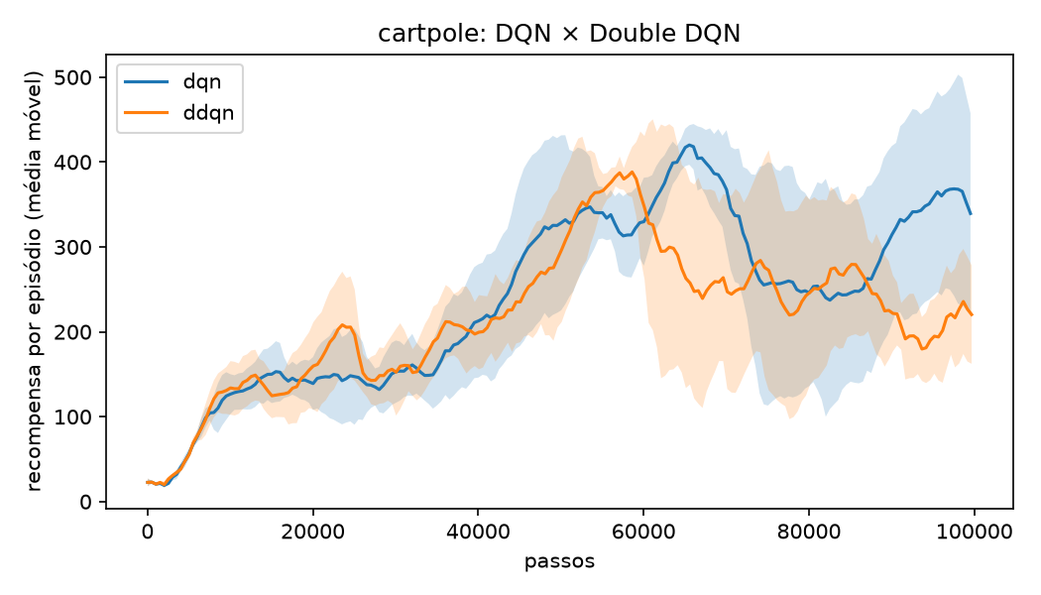
Figura 12 — CartPole: curva de aprendizado, DQN × Double DQN.
Retorno de avaliação final (100 episódios gulosos): DQN 347,2 ± 160,2 e Double DQN 495,5 ± 9,1 (o máximo é 500). Por semente, o DQN obteve 500; 134,8; 495,2; 172,5 e 433,6, e o Double DQN 477,4; 500; 500; 500 e 500: duas sementes do DQN terminaram abaixo de 175, enquanto a pior do Double DQN ficou em 477. O DQN chegou primeiro a avaliações ≥ 475 (entre 35 e 60 mil passos contra 50 a 60 mil), mas não manteve. A média das 5 últimas avaliações periódicas é 376 ± 131 para o DQN e 416 ± 61 para o Double DQN, ou seja, o Double DQN tem menor variância, o que vai no sentido de H1. A curva de treino (média móvel de 20 episódios, com ε = 0,05) oscila muito nos dois algoritmos e termina em ordem inversa à da avaliação final (DQN ≈ 340, Double DQN ≈ 220), o que mostra que o desempenho de treino com exploração residual e o da política gulosa final são medidas diferentes. Com 5 sementes e desvios dessa magnitude, não é possível afirmar diferença significativa.

4.2. CartPole (lr do notebook do professor)
Tabela 13 — CartPole (lr do notebook do professor): retorno de avaliação final (média e desvio entre sementes).
Algoritmo | Sementes | Média | Desvio padrão
dqn | 5 | 499,63 | 0,74
ddqn | 5 | 448,70 | 90,69

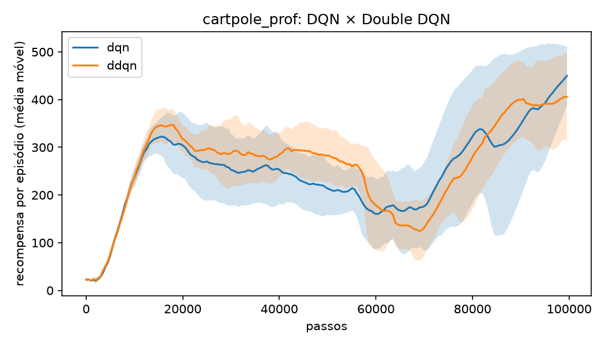
Figura 13 — CartPole (lr do notebook do professor): curva de aprendizado, DQN × Double DQN.
Com lr = 1e-4 (valor do notebook do professor; as demais configurações são as do CartPole principal) o aprendizado é mais lento: avaliações ≥ 475 só aparecem entre 70 e 100 mil passos no DQN, e entre 75 e 100 mil no Double DQN, onde uma semente nunca chega lá. A avaliação final é de 499,6 ± 0,7 para o DQN e 448,7 ± 90,7 para o Double DQN (268,3 na pior semente). A ordem entre os algoritmos se inverte em relação a lr = 1e-3, o que indica que a diferença observada com 5 sementes é da mesma ordem que a variação entre configurações e sementes. Nesta configuração, o lr menor deu o resultado mais estável para o DQN.

4.3. MountainCar
Tabela 14 — MountainCar: retorno de avaliação final (média e desvio entre sementes).
Algoritmo | Sementes | Média | Desvio padrão
dqn | 5 | -102,58 | 1,43
ddqn | 5 | -108,98 | 6,24

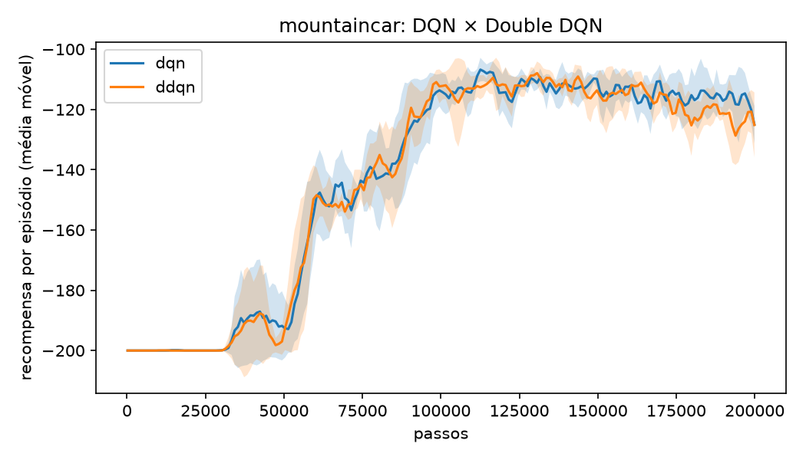
Figura 14 — MountainCar: curva de aprendizado, DQN × Double DQN.
Contrariando H2, o DQN puro resolveu o MountainCar: as 5 sementes de cada algoritmo terminam com retorno médio entre −100 e −118 (o limite do episódio é −200). DQN: −102,6 ± 1,4; Double DQN: −109,0 ± 6,2. O retorno de treino fica em −200 até cerca de 30 mil passos, cai rapidamente até ≈ 100 mil passos e se estabiliza perto de −110 a −120, com leve piora nos últimos passos. O primeiro episódio de treino que chegou ao topo ocorreu entre 9,6 mil e 53,5 mil passos, quase sempre depois de ε ter decaído até 0,05 (aos 10 mil passos); portanto, o primeiro sucesso parece vir das ações gulosas de uma rede ainda pouco treinada, e não da exploração aleatória (explicação plausível, não testada). O DQN foi um pouco melhor que o Double DQN (−108,2 ± 7,7 contra −117,9 ± 7,9 nas 5 últimas avaliações), mas com 5 sementes e faixas sobrepostas a diferença não é conclusiva.

4.4. MountainCar (recompensa modelada)
Tabela 15 — MountainCar (recompensa modelada): retorno de avaliação final (média e desvio entre sementes).
Algoritmo | Sementes | Média | Desvio padrão
dqn | 5 | -105,82 | 9,38
ddqn | 5 | -106,93 | 4,49

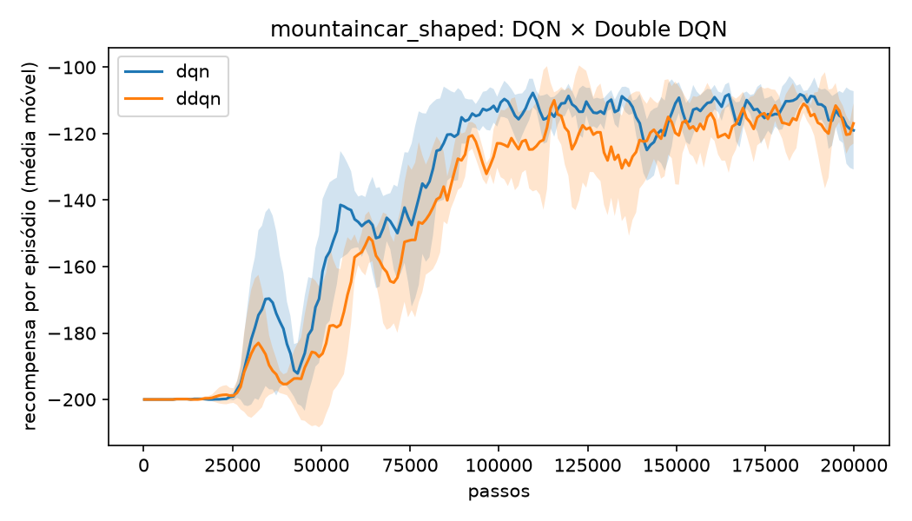
Figura 15 — MountainCar (recompensa modelada): curva de aprendizado, DQN × Double DQN.
Com recompensa modelada por energia, o primeiro sucesso em treino ocorre mais cedo (entre 9 mil e 50 mil passos, mediana ≈ 22 mil para o DQN, contra ≈ 36 mil sem modelagem) e as avaliações ≤ −150 aparecem entre 30 e 60 mil passos, contra 40 a 80 mil sem modelagem. O resultado final, porém, é equivalente: DQN −105,8 ± 9,4 e Double DQN −106,9 ± 4,5, de modo que a modelagem acelerou o início do aprendizado sem melhorar o desempenho final.

4.5. Pong
Tabela 16 — Pong: retorno de avaliação final (1 semente; desvio entre os 30 episódios de avaliação).
Algoritmo | Sementes | Retorno médio (30 episódios) | Desvio entre os 30 episódios
dqn | 1 | -20,90 | 0,30
ddqn | 1 | -17,67 | 1,81

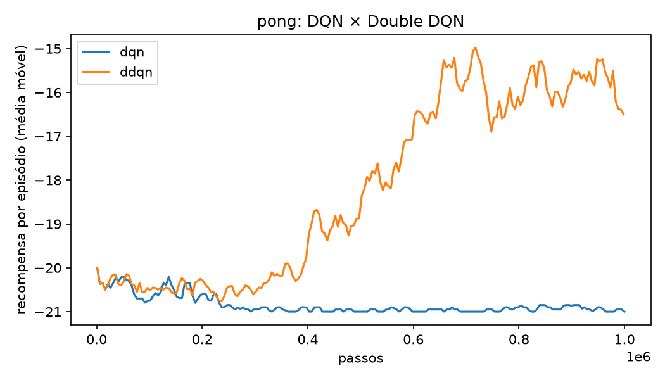
Figura 16 — Pong: curva de aprendizado, DQN × Double DQN.
Linha de base: um agente aleatório, com o mesmo pré-processamento, obtém −20,60 ± 0,66 (30 episódios). O DQN praticamente não saiu dela: avaliação final de −20,9 ± 0,3 (30 episódios, ε = 0,05) e avaliações periódicas entre −21,0 e −20,2 ao longo de todo o milhão de passos; o retorno médio de treino foi −20,5 nos primeiros 100 mil passos e −20,9 nos últimos 100 mil. O Double DQN começou a melhorar a partir de ≈ 300 mil passos (curva de treino): avaliações periódicas de −19,4 (400 mil), −18,0 (500 e 600 mil), −16,8 (700 e 800 mil) e −15,0 (900 mil, o melhor valor) e avaliação final de −17,7 ± 1,8; o retorno médio de treino subiu de −20,4 (primeiros 100 mil passos) para −15,9 (últimos 100 mil). Os episódios do Double DQN também ficaram bem mais longos (cerca de 1 800 passos por episódio nos últimos 100 mil passos, contra ≈ 790 do DQN), o que indica que ele passou a devolver a bola e a prolongar os pontos. Nenhum dos dois ganhou pontos de forma consistente: ambos ainda perdem a partida. Como há uma única semente por algoritmo, a diferença entre eles (−17,7 contra −20,9) pode refletir em parte a variação entre sementes e não só a regra do alvo.

4.6. Space Invaders
Tabela 17 — Space Invaders: retorno de avaliação final (1 semente; desvio entre os 30 episódios de avaliação).
Algoritmo | Sementes | Retorno médio (30 episódios) | Desvio entre os 30 episódios
dqn | 1 | 415,83 | 163,40
ddqn | 1 | 402,67 | 127,27

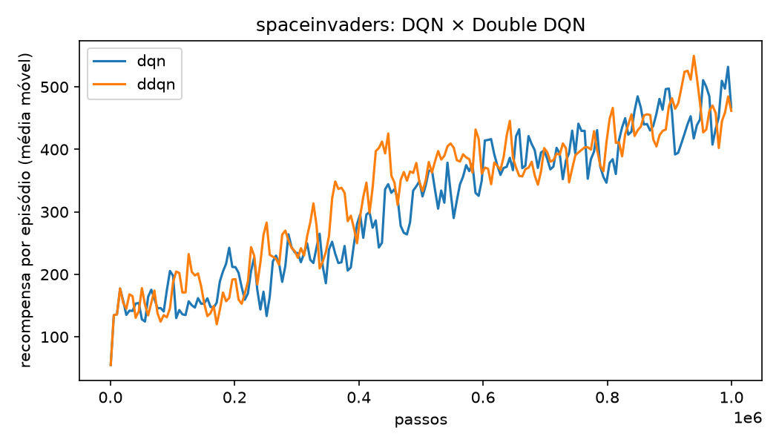
Figura 17 — Space Invaders: curva de aprendizado, DQN × Double DQN.
Linha de base: o agente aleatório obtém 147,0 ± 86,1 (30 episódios). Os dois algoritmos aprenderam de forma clara e quase idêntica: avaliação final de 415,8 ± 163,4 para o DQN e 402,7 ± 127,3 para o Double DQN (30 episódios, ε = 0,05), cerca de 2,7 a 2,8 vezes a linha de base, com dispersão entre episódios maior que a diferença entre as médias. O retorno médio de treino subiu de ≈ 154 (DQN) e ≈ 151 (Double DQN) nos primeiros 100 mil passos para ≈ 450 e ≈ 472 nos últimos 100 mil, sem sinal de saturação, ou seja, o treino de 1 milhão de passos (4 milhões de quadros) é curto para este jogo. As avaliações periódicas, com apenas 5 episódios, atingem o pico em 800 mil passos (427 e 429) e depois oscilam, o que reflete o ruído da avaliação. As curvas de treino dos dois algoritmos praticamente se sobrepõem.

5. Discussão
Hipóteses (Classic Control). H1 não pôde ser confirmada nem refutada: no CartPole com lr = 1e-3 o Double DQN foi melhor (495,5 ± 9,1 contra 347,2 ± 160,2) e mais estável, mas com lr = 1e-4 a ordem se inverteu (DQN 499,6 ± 0,7; Double DQN 448,7 ± 90,7), e no MountainCar o DQN foi ligeiramente melhor (−102,6 contra −109,0). As diferenças são da ordem do desvio entre sementes. H2 foi refutada: o DQN puro resolveu o MountainCar em todas as sementes, e a recompensa modelada só acelerou o início do aprendizado.
Teoria. O Double DQN corrige a superestimação causada pelo máximo sobre ações ruidosas. Em CartPole (2 ações) e MountainCar (3 ações), com recompensas simples, essa superestimação tende a ser pequena, de modo que um efeito pequeno do Double DQN é coerente com a teoria; a vantagem costuma ser maior em ambientes com muitas ações e recompensas mais variáveis, como o Atari.
Limitações. São apenas 5 sementes por configuração e nenhum teste estatístico; as curvas de treino incluem exploração residual (ε = 0,05) e oscilam bastante no CartPole; o fim de episódio por truncamento (500 passos) é tratado como terminal no replay buffer; cada algoritmo usa um único conjunto de hiperparâmetros.
Melhorias. Usar 20 sementes ou mais com teste estatístico; guardar o melhor checkpoint em vez do último, já que o desempenho oscila; atualização suave da rede-alvo; tratar o truncamento sem fixar o alvo em zero; Prioritized Replay e Dueling.
Hipóteses (Atari). H3 foi só em parte confirmada. No Pong, o Double DQN saiu de −21 e melhorou (−17,7 na avaliação final), mas o DQN não saiu da linha de base em 1 milhão de passos. No Space Invaders, ao contrário do esperado, o jogo não foi o mais lento: os dois algoritmos mais que dobraram o retorno do agente aleatório (415,8 e 402,7 contra 147,0), enquanto o Pong exigiu mais passos para sair do platô de −21. H1 (Double DQN mais estável e melhor) é sugerida no Pong e ausente no Space Invaders, mas, com uma semente por jogo e algoritmo, não pode ser confirmada.
Teoria. A superestimação de valores que o Double DQN corrige depende do jogo e do estágio do aprendizado; é coerente que o efeito apareça em um jogo (Pong, em que o DQN ficou preso no início, com recompensa muito esparsa) e não em outro (Space Invaders, com recompensas frequentes). Esta explicação é uma hipótese, que este experimento não testa. Os escores também não são comparáveis aos de Mnih et al. (2015) ou van Hasselt et al. (2016), porque aqui o orçamento é de 4 milhões de quadros, o ambiente usa ações pegajosas e a avaliação usa ε = 0,05.
Limitações. Uma única semente por jogo e algoritmo (as diferenças não têm significância estatística); 1 milhão de passos, muito menos que o necessário para a convergência em ambos os jogos; avaliações periódicas com apenas 5 episódios; um único conjunto de hiperparâmetros; o truncamento tratado como terminal (irrelevante no Atari, cujo limite é de 108 mil quadros) e o replay buffer não restaurado em retomadas (não houve retomadas: as quatro execuções foram contínuas).
Melhorias. Repetir com pelo menos 3 sementes por jogo e algoritmo e testar a diferença; treinar por 5 a 10 milhões de passos; usar avaliações periódicas com mais episódios; testar Prioritized Replay, Dueling e Rainbow, apresentados na Aula 03; e ajustar a taxa de aprendizado e o decaimento de ε, que foram mantidos fixos.

6. Conclusões
No Classic Control, DQN e Double DQN resolveram o CartPole e o MountainCar nas condições testadas, e não houve diferença sistemática entre eles. Foi refutada a expectativa de que o MountainCar exigisse recompensa modelada.
A lição é que, em ambientes simples, a escolha de lr e a variância entre sementes pesam mais que a regra do alvo, e que reportar média e desvio de várias sementes é indispensável.
No Atari, foi comprovado que o DQN e o Double DQN aprendem Space Invaders diretamente de pixels em 1 milhão de passos (≈ 2,7 a 2,8 vezes o agente aleatório), sem diferença distinguível entre eles. No Pong, só o Double DQN saiu do platô de −21 e, ainda assim, sem vencer pontos de forma consistente; o resultado sugere vantagem do Double DQN, mas não a comprova, porque cada configuração tem uma única semente.
A lição é que o orçamento de passos e o número de sementes limitam o que se pode concluir no Atari, e que a comparação entre algoritmos deveria usar mais sementes e treinos mais longos.

Conclusão geral
Os três conjuntos de experimentos mostram, em ordem crescente de complexidade, como a escolha do algoritmo e da exploração afeta o aprendizado. Com tabelas (Parte I), a diferença entre aprender o valor da política gulosa (Q-learning) e o da política executada (SARSA) aparece de forma nítida e reprodutível. A Parte II mostra o custo imediato da exploração sobre uma política que já funciona. Com aproximação de função (Parte III), a variação entre sementes e entre configurações passa a pesar mais que a regra do alvo: em CartPole e MountainCar não houve diferença sistemática entre DQN e Double DQN, e no Atari, com uma semente, só se pode sugerir uma vantagem do Double DQN no Pong.
O aprendizado transversal é metodológico: separar o desempenho de treino do de avaliação, repetir com várias sementes antes de afirmar diferenças e declarar as limitações de cada experimento. Os próximos passos naturais são repetir o Atari com mais sementes e passos, e testar as extensões do DQN apresentadas na Aula 03.

Referências
- BELLEMARE, M. G.; NADDAF, Y.; VENESS, J.; BOWLING, M. The Arcade Learning Environment: An Evaluation Platform for General Agents. Journal of Artificial Intelligence Research, v. 47, p. 253-279, 2013. DOI: 10.1613/jair.3912.
- MACHADO, M. C.; BELLEMARE, M. G.; TALVITIE, E.; VENESS, J.; HAUSKNECHT, M.; BOWLING, M. Revisiting the Arcade Learning Environment: Evaluation Protocols and Open Problems for General Agents. Journal of Artificial Intelligence Research, v. 61, p. 523-562, 2018. DOI: 10.1613/jair.5699.
- MNIH, V. et al. Human-level control through deep reinforcement learning. Nature, v. 518, n. 7540, p. 529-533, 2015. DOI: 10.1038/nature14236.
- NG, A. Y.; HARADA, D.; RUSSELL, S. J. Policy invariance under reward transformations: theory and application to reward shaping. In: International Conference on Machine Learning (ICML), 16., 1999. Morgan Kaufmann, p. 278-287. (Sem DOI.)
- SUTTON, R. S.; BARTO, A. G. Reinforcement Learning: An Introduction. 2. ed. Cambridge, MA: MIT Press, 2018. ISBN 978-0-262-03924-6. (Livro, sem DOI.)
- TOWERS, M. et al. Gymnasium: A Standard Interface for Reinforcement Learning Environments. arXiv:2407.17032, 2024. DOI: 10.48550/arXiv.2407.17032.
- VAN HASSELT, H.; GUEZ, A.; SILVER, D. Deep Reinforcement Learning with Double Q-learning. Proceedings of the AAAI Conference on Artificial Intelligence, v. 30, n. 1, 2016. DOI: 10.1609/aaai.v30i1.10295.
- Material da disciplina: Aprendizado por Reforço, Aulas 01 a 03 (2026).

